Thursday, 24 December 2020
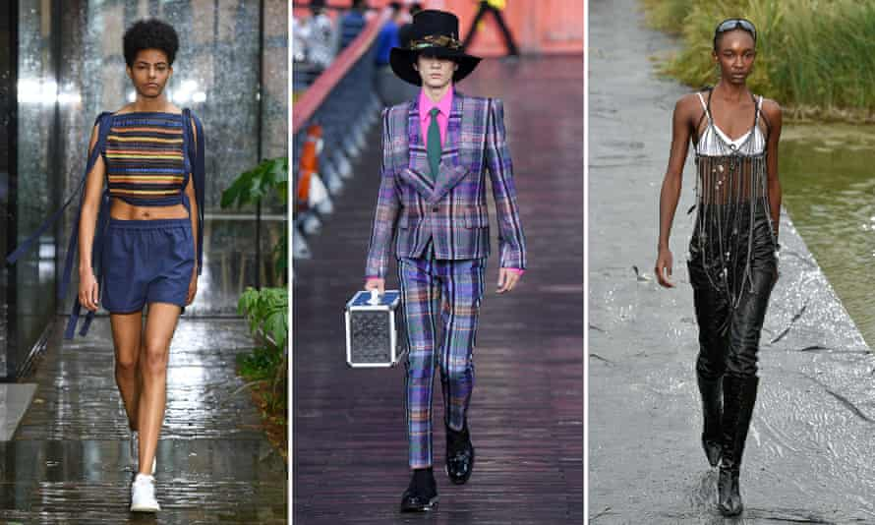
Describe the model
 Navodila za pripravo predstavitve: opis manekena (ali druge osebe)
Kot sem vam povedala, bo ta prestavitev za ustno oceno enkrat po počitnicah. Danes začnete s sestavljanjem tega, kar boste povedali, potem pa v januarju pregledamo.
Poišči sliko ali fotografijo manekena, pevca, igralca ali neke druge osebe. Lahko jo tudi narišeš. Osebo boš opisal/a tako, kot je napisano v navodilih v učbeniku na strani 39, naloga 33. V opis vključi naslednje:
- name (lahko si izmisliš ali poveš, da je to maneken/igralec/pevka … )
na primer: It’s a model/a singer/an actress. His/her name is … .
- age (približna starost)
na primer: He/She is about twenty-five years old.
- face (opiši obraz)
na primer: He/she has got an oval face, brown eyes and a big red mouth.
- hair (dolžina, oblika, barva, pričeska)
na primer: He/She has got long straight brown hair. She has got a pony tail/a fringe …
- body (tall, short, fat, slim…)
na primer: He/She is tall and slim.
- clothes (what is he/she wearing): opiši vsa oblačila, kakšne barve so in lahko še kaj poveš o njih (npr. beautiful, lovely, warm, long, short, funny, silly … )
na primer: He/She is wearing a lovely white shirt, a short blue jacket, black trousers, …)
- headwear (a hat, a cap …)
- footwear (shoes, boots, trainers …)
- accessories (dodatki: sunglasses, glasses, a belt, a bag …),
- your opinion about his/her clothes
na primer: I like his/her clothes, I don’t like … I think he/she looks nice /pretty /beautiful /fantastic /terrible/ silly …)
- your usual clothes (kaj imaš ti običajno oblečeno v različnem vremenu, ko je toplo in ko je hladno ali poleti in pozimi)
na primer: In winter I usually wear … When it’s warm/hot I usually wear … .

Opis zapiši v zvezek, zraven zalepi fotografijo ali nariši osebo, vse skupaj fotografiraj in mi do četrtka 7. 1. 2021 pošlji na anglescina.kolezija@gmail.com .

Wishing you the best holidays!



